Консультпункт МДОУ детский сад 21
Тема: «Музыкотерапия в детском саду и дома»

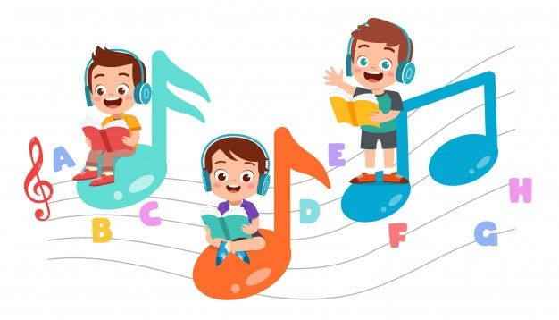
Подготовила: Камозина Е.Е.

ЯРОСЛАВЛЬ - ОКТЯБРЬ 2022

Музыкотерапия – это особая форма работы с детьми с использованием музыки в любом виде (прослушивание записей на магнитофоне, игра на музыкальных инструментах, пение и др.) Музыкотерапия дает возможность активизировать ребенка, преодолевать неблагоприятные установки и отношения, снизить нервно-психическое напряжение и улучшать эмоциональное состояние.
О целебном воздействии музыки на человека говорил еще профессор В.М.Бехтерев.
«Музыка не только фактор облагораживающий,
воспитательный. Музыка – целитель здоровья».
Современные сведения, наложенные на древнейшие знания, показывают, что звуки различных музыкальных инструментов по-разному влияют на организм человека:
- звучание ударных инструментов способно дать ощущение устойчивости, уверенности в будущем, физически взбодрить, придать человеку силы;
- духовые инструменты влияют на формирование эмоциональной сферы,;
- музыка, исполняемая клавишными инструментами, особенно фортепианная, соответствует интеллектуальной сфере человека
- струнные инструменты прямо воздействуют на сердце. Они, в особенности скрипки, виолончели и гитары, развивают в человеке чувство сострадания;
- вокальная музыка влияет на весь организм, но больше всего на горло
Музыкотерапия - одно из перспективных направлений в жизни дошкольного образовательного учреждения, поскольку способствует коррекции психофизического здоровья детей в процессе их жизнедеятельности.
Основные направления в музыкотерапии – это слушание музыки и исполнительство.
В ясельной группе к слушанию музыки чаще всего относятся беседы или занятия, когда музыка звучит фоном (реже, специальное прослушивание музыкальных произведений или их фрагментов с анализом услышанного). Особенно актуально использование музыкальной терапии, в данном качестве, в период адаптации ребенка к условиям детского сада. Спокойная игра педагога с ребенком, когда музыка звучит фоном, способствует гармонизации психоэмоционального состояния ребенка, помогает наладить взаимоотношения взрослого и ребенка. Использование музыкального фона возможно также во время проведения спокойных творческих занятий с детьми (рисование, лепка, конструирование). В данном случае музыка способствует развитию воображения, высвобождению творческих фантазий.
Наряду со слушанием музыки важно использовать и активное музицирование, которое способствует повышению самооценки. Музыкальная терапия в активной форме включает в себя игру на музыкальных инструментах, терапию пением (вокалотерапию, хоровое пение), и танцами (хореотерапию).
- Для исполнения несложных пьес можно использовать даже такие простые инструменты, как барабан, треугольник, ксилофон, бубен.
- Тревожным, замкнутым детям особенно показана вокалотерапия . Преимущественно групповой вокалотерапии состоит в том, что каждый участник вовлекается в процесс, что создает предпосылку к преодолению замкнутости, оказывает на детей организующее и дисциплинирующее воздействие, воспитывает чувство коллективизма и дружбы.
- Особую ценность имеет сочетание пения с танцевальными движениями. Танец является формой социального контакта, через танец улучшаются способности к взаимоотношению, взаимопониманию.

В качестве конкретных рекомендаций, хотелось бы отметить, что музыка в детском саду и дома необходима детям в течение всего дня. Это не значит, что она должна звучать непрерывно и громко. Музыка должна прослушиваться детьми дозировано, в зависимости от времени суток, вида деятельности, даже настроения детей:
- утром рекомендуется включать солнечную мажорную классическую музыку, добрые песни с хорошим текстом;

Бах И. «Прелюдия до мажор», «Шутка»
Брамс И. «Вальс»
Вивальди А. «Времена года»
Кабалевский Д. «Клоуны», «Петя и волк»
Моцарт В. «Маленькая ночная серенада», «Турецкое рондо»
Мусоргский М. «Картинки с выставки»
Чайковский П. «Детский альбом», «Времена года», «Щелкунчик» (отрывки из балета)
Шопен Ф. «Вальсы»
Штраус И. «Вальсы»

- для расслабления, снятия эмоционального и физического напряжения, для приятного погружения в дневной сон, а также во время проведения спокойных творческих занятий (рисование, лепка, конструирование) необходимо воспользоваться благотворным влиянием мелодичной классической музыки, наполненной звуками природы (шелест листьев, голоса птиц, стрекотание насекомых, шум).

Подойдут циклы классических произведений «Малыш в лесу», «Малыш у реки», «Малыш в саду»
- пробуждению детей после дневного сна поможет тихая, нежная, легкая, радостная музыка. Детям легче и спокойнее переходить из состояния полного покоя к активной деятельности.
Боккерини Л. «Менуэт»
Григ Э. «Утро»
Лютневая музыка ХYII века
Мендельсон Ф. «Песня без слов»
Моцарт В. «Сонаты»
Мусоргский М. «Рассвет на Москва-реке»
Сенс-санс К. «Аквариум»
Чайковский П.И. «Вальс цветов», «Зимнее утро», «Песня жаворонка»

